

RG-PRI-02-03

VERSIÓN 7

Colegio “Villa de las Flores” S.C.

“Ofreciendo una formación integral para toda la vida”

www.cvf.edu.mx

**PLANO DIDÁCTICO/NOTA TÉCNICA**

**NIVEL: PRIMARIA**

**C.E. 2024 - 2025**

**CAMPO FORMATIVO: LENGUAJES, SABERES Y PENSAMIENTO, CIENTÍFICO, ÉTICA, NATURALEZA Y SOCIEDADES, DE LO HUMANO Y LO COMUNITARIO.**

**FECHA: Lunes 16 de septiembre del 2024.**

**DIA DE DESCANSO.**



Como todo conflicto, la guerra fría tenía que terminar, aquí están los principales motivos por los que se puso fin a este estado de tensión que tuvo al mundo desde 1947 a 1991

**DESARROLLO:**

**PLANO DIDÁCTICO/NOTA TÉCNICA**

**NIVEL: PRIMARIA**

**C.E. 2024 - 2025**



RG-PRI-02-03

VERSIÓN 7

Colegio “Villa de las Flores” S.C.

“Ofreciendo una formación integral para toda la vida”

www.cvf.edu.mx

**PLANO DIDÁCTICO/NOTA TÉCNICA**

**NIVEL: PRIMARIA**

**C.E. 2024 - 2025**

**CAMPO FORMATIVO: LENGUAJES.**

**FECHA: Martes 17 de septiembre del 2024.**

**1.- NOMBRE DEL PROFESOR: Xochitl Leyva Ceballos GRADO: 1 GRUPO: A**

**2.- ASIGNATURA: Lectura.**

**3.- TRIMESTRE: Primer trimestre**

**4.- SEMANA: Lunes 16 de septiembre 20 de septiembre del 2024.**

**5.- TIEMPO: 20 minutos**

**6.- TEMA: Alebrijes**

**7.- PROPOSITO:**  Al ser parte del arte tradicional mexicano, se cree que regalar un alebrije ayuda a "espantar" a los malos espíritus de los hogares , especialmente aquellos alebrijes con un aspecto más "monstruoso". Asimismo, estos se consideran como un símbolo de buena suerte.

**8.- CONTENIDOS: Criaturas fantásticas.**

**9.- PDA:** Crea personajes ficticios, empleando formas, colores, texturas, movimientos, gestos y sonidos, a partir de una narración, poema, canción, pintura, escultura, película, historieta u obra de teatro.

**10.- EJE ARTICULADOR: INCLUSIÓN (X), PENSAMIENTO CRÍTICO (X), INTERCULTURALIDAD CRITICA (), IGUALDAD DE GÉNERO (), VIDA SALUDABLE (), APROPIACIÓN DE LAS CULTURAS A TRAVÉS DE LA LECTURA Y LA ESCRITURA (), ARTES Y EXPERIENCIAS ESTÉTICAS ().**

**11.- METODOLOGIA: APRENDIZAJE BASADO EN PROBLEMAS (X), STEM (), APRENDIZAJE BASADO EN PROYECTOS (), APRENDIZAJE DE SERVICIO ().**

**12.- RECURSOS: Plan de clase, salón de clase y pizarrón.**

**13.- MATERIALES: Cuaderno de español, colores, goma, goma y sacapuntas**

**14.- INICIO: : Los alumnos tendrán que poner mucha atención a las indicaciones de la maestra. Veremos lo importante que es la lectura diaria y veremos que algo de la historia de los alebrijes:** Estos seres eran quimeras, combinaciones imposibles de varios animales, cada uno con una complejidad y colorido asombrosos. 

* **Actividad rompe hielo: Los alebrijes.**
* **Preguntas introductorias: ¿ Saben como son los alebrijes?**

**15.- DESARROLLO: La maestra dará las indicaciones y los alumnos tendrán que poner mucha atención la maestra les leerá un cuento de los alebrijes de los libros de la sep, MULTIPLES LENGUAJES de la 8 ala 13 de paginas,** 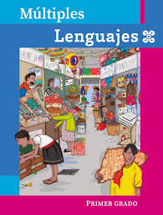 la maestra empezara, a leer y los alumnos seguirán con la lectura

**16.- CIERRE:** **Los alumnos escucharan con atención las indicaciones de la maestra. Les dará una hoja de un alebrije y pondrán lo que mas le gusta de ese alebrije que se les dio para que lo iluminen y le pondrán un nombre a su alebrije.** 

**Actividad y Tipo de organización: Individual ( ) Equipo ( ) Grupal ( X )**

**17.- EVALUACIÓN: Autoevaluación ( ) Coevaluación ( X ) Heteroevaluación ( )**

* **ACTITUDINAL:** **Identificar el tipo de lectura.**
* **CONCEPTUAL: :** **Mencionar y observar bien las palabras de cada renglón.**
* **PROCEDIMENTAL:** **Para poder identificar la lectura fluida.**

**18.- TAREA: Leer un párrafo de un cuento favorito y en su cuaderno dibujaran la parte que mas le gusto y le explicaran a los compañeros lo importante de su cuento.**



RG-PRI-02-03

VERSIÓN 7

Colegio “Villa de las Flores” S.C.

“Ofreciendo una formación integral para toda la vida”

www.cvf.edu.mx

**PLANO DIDÁCTICO/NOTA TÉCNICA**

**NIVEL: PRIMARIA**

**C.E. 2024 - 2025**

**CAMPO FORMATIVO: LENGUAJES.**

**FECHA: Martes 17 de septiembre del 2024.**

**1.- NOMBRE DEL PROFESOR: Xochitl Leyva Ceballos GRADO: 1 GRUPO: A**

**2.- ASIGNATURA: Español.**

**3.- TRIMESTRE: Primer trimestre**

**4.- SEMANA: Lunes 09 de septiembre 13 de septiembre del 2024.**

**5.- TIEMPO: 100 minutos.**

**6.- TEMA: Gramática: verbos**

**7.- PROPOSITO:**  Los verbos presentan un rol central gramatical: proveen un enlace entre el significado y la estructura de la oración, estableciendo las relaciones transitivas (acciones) entre los elementos de la oración.

**8.- CONTENIDOS: Escribir las reglas del salón.**

**9.- PDA:** Reflexiona sobre la elección de lo que ve, escucha y siente a través de los medios, en relación con los efectos que tiene para su proceso de desarrollo.

**10.- EJE ARTICULADOR: INCLUSIÓN (X), PENSAMIENTO CRÍTICO (X), INTERCULTURALIDAD CRITICA (), IGUALDAD DE GÉNERO (), VIDA SALUDABLE (), APROPIACIÓN DE LAS CULTURAS A TRAVÉS DE LA LECTURA Y LA ESCRITURA (), ARTES Y EXPERIENCIAS ESTÉTICAS ().**

**11.- METODOLOGIA: APRENDIZAJE BASADO EN PROBLEMAS (X), STEM (), APRENDIZAJE BASADO EN PROYECTOS (), APRENDIZAJE DE SERVICIO ().**

**12.- RECURSOS: Plan de clase , salón de clase, pizarrón**

**13.- MATERIALES: Libros, cuaderno, colores, goma y sacapuntas.**

**14.- INICIO: Los alumnos tendrán que poner mucha atención a las indicaciones de la maestra. Veremos lo importante que son las gramáticas en los verbos:** Los verbos son palabras que indican acciones o estados que hacen las personas, los animales o las cosas.

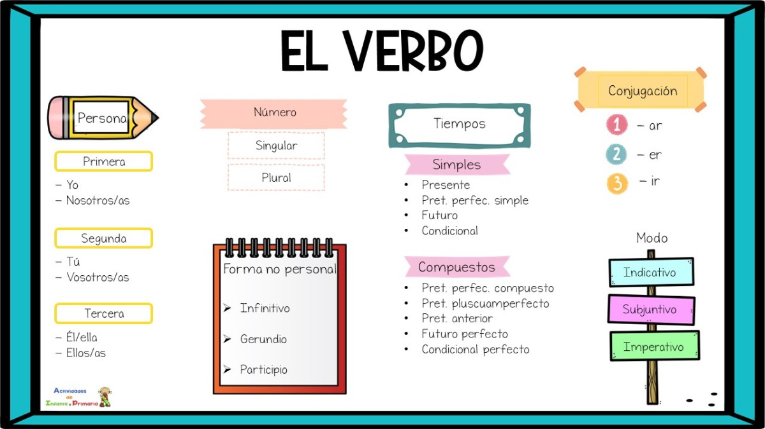

* **Actividad rompe hielo: Gramática: verbos**
* **Preguntas introductorias: ¿ Saben que son los verbos?**

**15.- DESARROLLO: La maestra dará las indicaciones y los alumnos tendrán que poner mucha atención en su cuaderno anotaremos lo importante de los verbos y las reglas de su salón ocupando la gramática correspondiente:** En nuestro lenguaje los verbos son una parte fundamental, ya que permiten dar sentido a las oraciones. se le dará una hoja de actividades para reforzar el tema ya después de que escribieron sobre el tema.

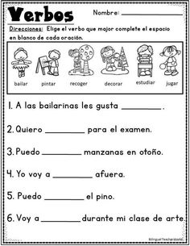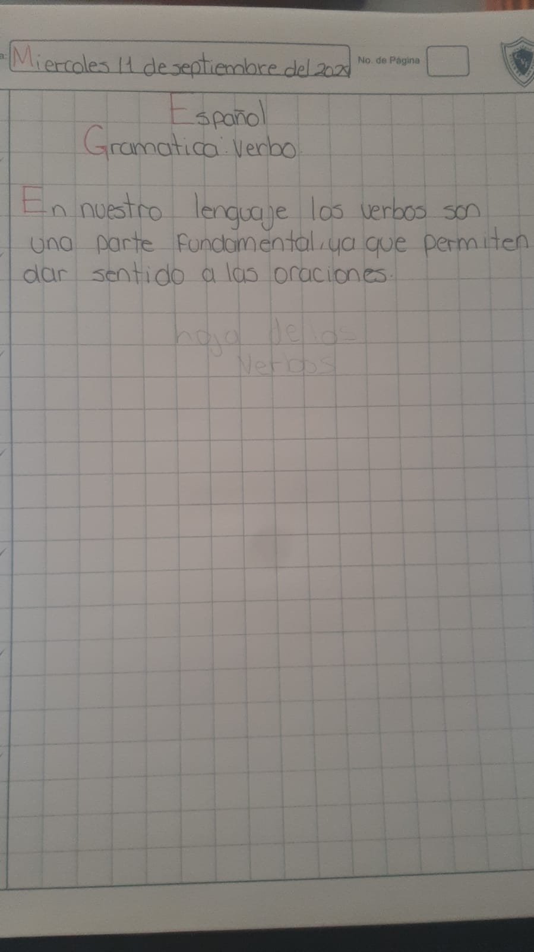

**16.- CIERRE:** **Los alumnos escucharan con atención las indicaciones de las maestra**

**. Se realizara las paginas del libro de español:27, 28,29 y 30.** 

**Actividad y Tipo de organización: Individual ( ) Equipo ( X ) Grupal ( )**

**17.- EVALUACIÓN: Autoevaluación ( ) Coevaluación ( X ) Heteroevaluación ( )**

* **ACTITUDINAL:** **Identificar los verbos en las oraciones.**
* **CONCEPTUAL:** **Mencionar y observar los verbos en las oraciones.**
* **PROCEDIMENTAL:** **Para poder identificar los verbos hay que conocerlos.**

**18.- TAREA: Tarea realizaremos la pagina: 31 y 32 del libro de matemáticas y se les dará una hoja para que la puedan contestar en casa.**

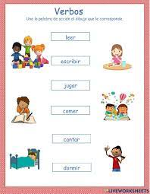

RG-PRI-02-03

VERSIÓN 7

Colegio “Villa de las Flores” S.C.

“Ofreciendo una formación integral para toda la vida”

www.cvf.edu.mx

**PLANO DIDÁCTICO/NOTA TÉCNICA**

**NIVEL: PRIMARIA**

**C.E. 2024 - 2025**

**CAMPO FORMATIVO: CIENTÍFICO, ÉTICA, NATURALEZA Y SOCIEDADES.**

**FECHA: Martes 17 de septiembre del 2024.**

**1.- NOMBRE DEL PROFESOR: Xochitl Leyva Ceballos GRADO: 1 GRUPO: A**

**2.- ASIGNATURA: Matemáticas.**

**3.- TRIMESTRE: Primer trimestre**

**4.- SEMANA: Lunes 09 de septiembre 13 de septiembre del 2024.**

**5.- TIEMPO: 50 minutos**

**6.- TEMA: Antes y Después, ayer, hoy y mañana**

**7.- PROPOSITO:**  Los conceptos temporales como las horas del día o las ideas de sucesión y secuencia que caracterizan la temporalidad no son obvias en la infancia. Todos estos conceptos temporales se van entendiendo e incorporando a medida que se produce el desarrollo psicomotor y se adquiere el esquema corporal.

**8.- CONTENIDOS: Ayer, hoy y mañana.**

**9.- PDA:** Utiliza términos como antes, después, hoy, ayer, mañana, etc., en su lengua materna y en español, para describir y registrar, cronológicamente actividades en un periodo determinado (día, semana, mes) con el apoyo de calendarios; reconoce que la semana está integrada por siete días que ocurren cíclicamente.

**10.- EJE ARTICULADOR: INCLUSIÓN (X), PENSAMIENTO CRÍTICO (), INTERCULTURALIDAD CRITICA (X), IGUALDAD DE GÉNERO (), VIDA SALUDABLE (), APROPIACIÓN DE LAS CULTURAS A TRAVÉS DE LA LECTURA Y LA ESCRITURA (), ARTES Y EXPERIENCIAS ESTÉTICAS ().**

**11.- METODOLOGIA: APRENDIZAJE BASADO EN PROBLEMAS (), STEM (), APRENDIZAJE BASADO EN PROYECTOS (X), APRENDIZAJE DE SERVICIO ().**

**12.- RECURSOS: Plan de clase, salón de clase y pizarrón.**

**13.- MATERIALES: Cuaderno, libro de matemáticas, colores, sacapuntas, goma y lápiz.**

**14.- INICIO: La maestra iniciara su clase explicándole la importancia de saber las noción del tiempo:** El mañana aún no ha sucedido; es en el futuro. Así que hoy es el día que está sucediendo ahora. Ayer es el día que pasó antes de hoy. Y mañana es el día que viene después de hoy. 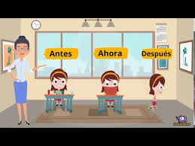

* **Actividad rompe hielo: Antes y Después, ayer, hoy y mañana.**
* **Preguntas introductorias:¿ Que se hace en el día y en la noche?**

**15.- DESARROLLO: : La maestra dará las indicaciones y los alumnos tendrán que poner mucha atención en su cuaderno anotaremos las cosas que se hacen en le día y en la noche, lo que se va ser mañana y lo que se hizo** y veremos lo que se hizo hoy, ayer y mañana y en que momento se ocupa esa noción de tiempo 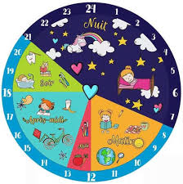

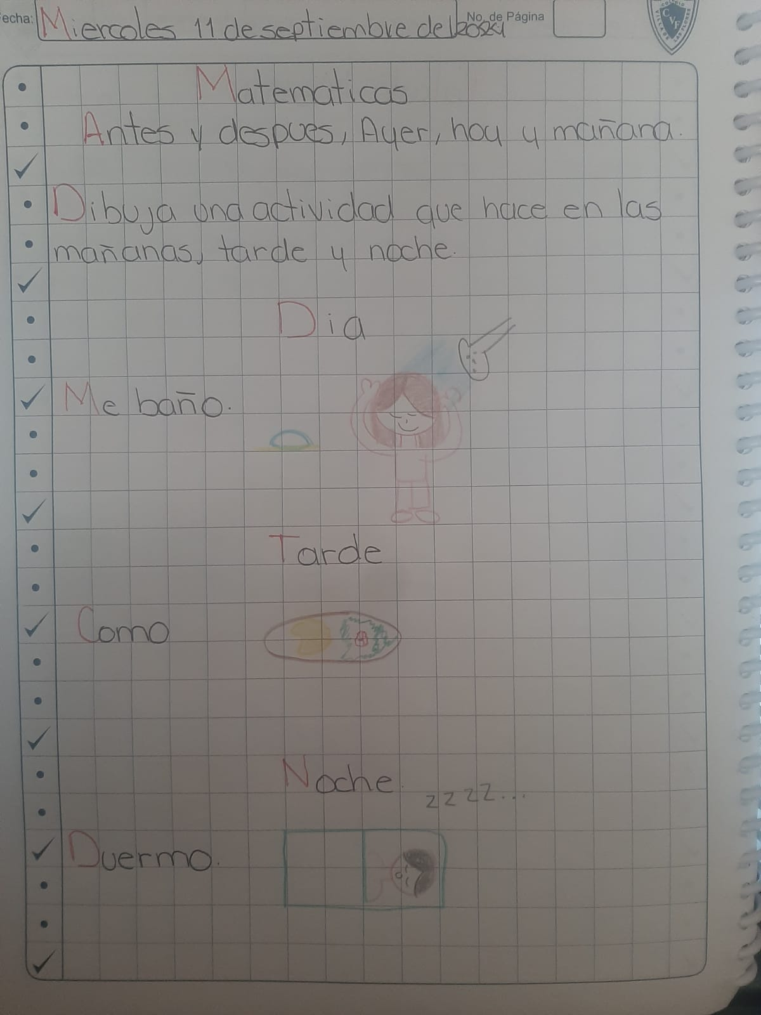

**16.- CIERRE: Los alumnos pondrán mucha atención a las indicaciones de la maestra se realizara las paginas: 30,31, 32 y 33 del libro de matemáticas.**

**Actividad y Tipo de organización: Individual ( X ) Equipo ( ) Grupal ( X )**

**17.- EVALUACIÓN: Autoevaluación ( ) Coevaluación ( X ) Heteroevaluación ( )**

* **ACTITUDINAL: Identificar la noción del día y la noche.**
* **CONCEPTUAL: Mencionar y observar los días y los que paso en cada uno.**
* **PROCEDIMENTAL: Identifiquemos la noción del tiempo.**

**18.- TAREA: Realizar las paginas del libro de matemáticas: 34.**



RG-PRI-02-03

VERSIÓN 7

Colegio “Villa de las Flores” S.C.

“Ofreciendo una formación integral para toda la vida”

www.cvf.edu.mx

**PLANO DIDÁCTICO/NOTA TÉCNICA**

**NIVEL: PRIMARIA**

**C.E. 2024 - 2025**

**CAMPO FORMATIVO: CIENTÍFICO, ÉTICA, NATURALEZA Y SOCIEDADES,**

**FECHA: Miércoles 18 de septiembre del 2024.**

**1.- NOMBRE DEL PROFESOR: Xochitl Leyva Ceballos GRADO: 1 GRUPO: A**

**2.- ASIGNATURA: Calculo mental.**

**3.- TRIMESTRE: Primer trimestre**

**4.- SEMANA: Lunes 16 de septiembre 20 de septiembre del 2024.**

**5.- TIEMPO: 50 minutos**

**6.- TEMA: Restas.**

**7.- PROPOSITO:**  La resta se usa para encontrar la diferencia entre dos números.

**8.- CONTENIDOS: Forma de las restas.**

**9.- PDA:** Reconoce, a partir de la resolución de situaciones que implican agregar, quitar, juntar, comparar y completar, que la suma es el total de dos o más cantidades y la resta, como la pérdida de elementos en una colección.

**10.- EJE ARTICULADOR: INCLUSIÓN (X), PENSAMIENTO CRÍTICO X(), INTERCULTURALIDAD CRITICA (), IGUALDAD DE GÉNERO (), VIDA SALUDABLE (), APROPIACIÓN DE LAS CULTURAS A TRAVÉS DE LA LECTURA Y LA ESCRITURA (), ARTES Y EXPERIENCIAS ESTÉTICAS ().**

**11.- METODOLOGIA: APRENDIZAJE BASADO EN PROBLEMAS (), STEM (), APRENDIZAJE BASADO EN PROYECTOS (X), APRENDIZAJE DE SERVICIO ().**

**12.- RECURSOS: Plan de clase, salón de clase y pizarrón.**

**13.- MATERIALES: Cuaderno, colores, lapiza, sacapuntas y goma.**

**14.- INICIO: : La maestra iniciara su clase explicándole la importancia de reconocer los números y su importancia en la resta**: La suma y la resta preparan a los niños para aprender otros conceptos matemáticos en la escuela, como la multiplicación y la división. 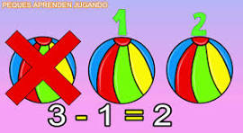

* **Actividad rompe hielo: Restas.**
* **Preguntas introductorias: ¿ Quien sabe restar?**

**15.- DESARROLLO: La maestra dará las indicaciones y los alumnos tendrán que poner mucha atención en su cuaderno anotaremos lo importante que son las restas: :** La resta o sustracción es una operación matemática que consiste en sacar, quitar, reducir o separar algo de un todo.

**16.- CIERRE: : Los alumnos pondrán mucha atención a las indicaciones de la maestra, los alumnos realizaran una hoja de restas y la pegaran en su cuaderno.**

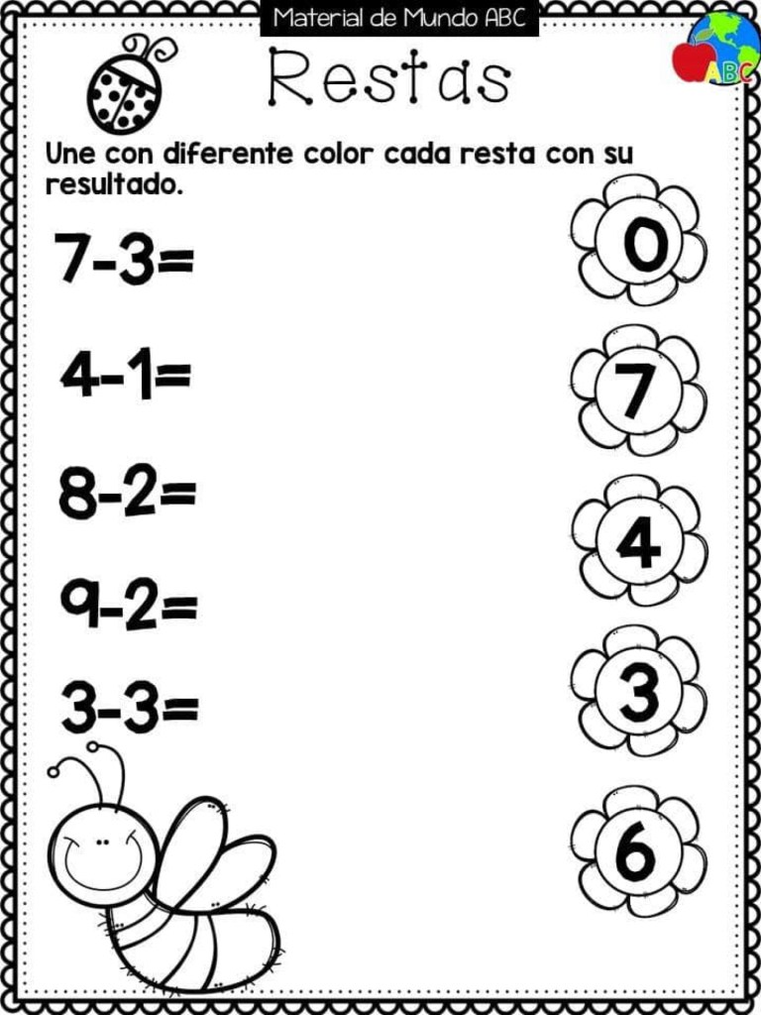

**Actividad y Tipo de organización: Individual ( ) Equipo ( ) Grupal ( X )**

**17.- EVALUACIÓN: Autoevaluación ( ) Coevaluación ( X ) Heteroevaluación ( )**

* **ACTITUDINAL: Identificar los números y el resultado de cada operación.**
* **CONCEPTUAL: Mencionar y observar las operaciones y el resultado que sea el correcto**
* **PROCEDIMENTAL: Identifiquemos los números de cada resta para poder dar el resultado.**

**18.- TAREA: No hay tarea.**



RG-PRI-02-03

VERSIÓN 7

Colegio “Villa de las Flores” S.C.

“Ofreciendo una formación integral para toda la vida”

www.cvf.edu.mx

**PLANO DIDÁCTICO/NOTA TÉCNICA**

**NIVEL: PRIMARIA**

**C.E. 2024 - 2025**

**CAMPO FORMATIVO: CIENTÍFICO, ÉTICA, NATURALEZA Y SOCIEDADES.**

**FECHA: Miércoles 18 de septiembre del 2024.**

**1.- NOMBRE DEL PROFESOR: Xochitl Leyva Ceballos GRADO: 1 GRUPO: A**

**2.- ASIGNATURA: Matemáticas.**

**3.- TRIMESTRE: Primer trimestre**

**4.- SEMANA: Lunes 09 de septiembre 13 de septiembre del 2024.**

**5.- TIEMPO: 50 minutos**

**6.- TEMA: Fechas importantes.**

**7.- PROPOSITO:**  Reconocer que los eventos, celebraciones y conmemoraciones son parte de la historia de su comunidad y país. Y saber distinguir las fechas importantes.

**8.- CONTENIDOS: identificar las fechas importantes.**

**9.- PDA:** Expresa oralmente la sucesión numérica en su lengua materna y en español, primero hasta 20, luego hasta 40, posteriormente hasta 60 y finalmente hasta 120 elementos, o hasta donde sea posible en su lengua materna, de manera ascendente y descendente a partir de un número dado.

**10.- EJE ARTICULADOR: INCLUSIÓN (X), PENSAMIENTO CRÍTICO (), INTERCULTURALIDAD CRITICA (X), IGUALDAD DE GÉNERO (), VIDA SALUDABLE (), APROPIACIÓN DE LAS CULTURAS A TRAVÉS DE LA LECTURA Y LA ESCRITURA (), ARTES Y EXPERIENCIAS ESTÉTICAS ().**

**11.- METODOLOGIA: APRENDIZAJE BASADO EN PROBLEMAS (), STEM (), APRENDIZAJE BASADO EN PROYECTOS (), APRENDIZAJE DE SERVICIO ().**

**12.- RECURSOS: Plan de clase, salón de clase y pizarrón**

**13.- MATERIALES: Cuaderno de matemáticas. Colores, goma, sacapuntas y lápiz**

**14.- INICIO: La maestra iniciara su clase explicándole la importancia de reconocer los números( fechas) importantes de una historia:** Se utiliza para señalar, junto a la indicación de la hora, la existencia o el comienzo o la finalización de un determinado evento temporal o, dependiendo del contexto, un periodo de tiempo en el que transcurrió algo de importancia histórica.

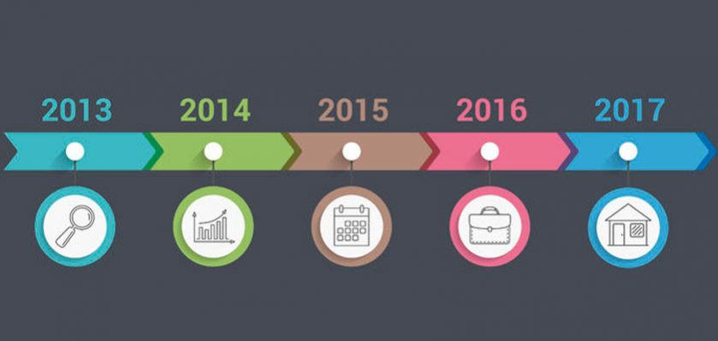

* **Actividad rompe hielo: identificar las fechas**
* **Preguntas introductorias: ¿ Saben cuales las fechas para nosotros?**

**15.- DESARROLLO: La maestra dará las indicaciones y los alumnos tendrán que poner mucha atención en su cuaderno anotaremos lo importante que son las fechas en nuestra vidas:** Además, se ayuda a desarrollar la autoestima y la confianza en sí mismos, lo que permite enfrentar nuevos desafíos con seguridad y determinación. Se realizara 35 y 36 del libro de matemáticas. 

**16.- CIERRE: : Los alumnos pondrán mucha atención a las indicaciones de la maestra se realizara una lectura de la celebración del 13 de septiembre y los alumnos tendrán que sacar de esa lectura todas fechas que aparecen y las pondrán debajo de donde se pegue la hoja de la de la lectura y harán la actividad de acomodar a sus personajes.**

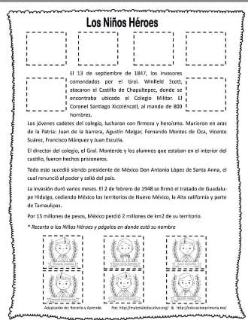

**Actividad y Tipo de organización: Individual ( X ) Equipo ( ) Grupal ( X )**

**17.- EVALUACIÓN: Autoevaluación ( ) Coevaluación ( X ) Heteroevaluación ( )**

* **ACTITUDINAL: Identificar las fechas importantes de las lecturas.**
* **CONCEPTUAL: Mencionar y observar los números que aparecen en las lecturas.**
* **PROCEDIMENTAL: Identifiquemos los números compuestos por 1,2 y mas cifras.**

**18.- TAREA: No hay tarea.**



RG-PRI-02-03

VERSIÓN 7

Colegio “Villa de las Flores” S.C.

“Ofreciendo una formación integral para toda la vida”

www.cvf.edu.mx

**PLANO DIDÁCTICO/NOTA TÉCNICA**

**NIVEL: PRIMARIA**

**C.E. 2024 - 2025**

**CAMPO FORMATIVO: LENGUAJES.**

**FECHA: Miércoles 18 de septiembre del 2024.**

**1.- NOMBRE DEL PROFESOR: Xochitl Leyva Ceballos GRADO: 1 GRUPO: A**

**2.- ASIGNATURA: Español.**

**3.- TRIMESTRE: Primer trimestre**

**4.- SEMANA: Lunes 09 de septiembre 13 de septiembre del 2024.**

**5.- TIEMPO: 50 minutos**

**6.- TEMA: Biblioteca**

**7.- PROPOSITO:**  Potenciar habilidades de pensamiento crítico, investigación, planificación y creación. Valorar y apreciar sus obras y la de los otros, en contexto de respeto, empatía y diversidad.

**8.- CONTENIDOS: Conocer los personajes de la historia.**

**9.- PDA:** Describe de manera oral y/o escrita, en su lengua materna, objetos, personas, seres vivos y lugares que conoce en su contexto real o en la fantasía.

**10.- EJE ARTICULADOR: INCLUSIÓN (X), PENSAMIENTO CRÍTICO (), INTERCULTURALIDAD CRITICA (), IGUALDAD DE GÉNERO (), VIDA SALUDABLE (), APROPIACIÓN DE LAS CULTURAS A TRAVÉS DE LA LECTURA Y LA ESCRITURA (), ARTES Y EXPERIENCIAS ESTÉTICAS ().**

**11.- METODOLOGIA: APRENDIZAJE BASADO EN PROBLEMAS (X), STEM (), APRENDIZAJE BASADO EN PROYECTOS (), APRENDIZAJE DE SERVICIO ().**

**12.- RECURSOS: Plan de clase, salón de clase, pizarrón**

**13.- MATERIALES: Cuaderno, colores, goma, sacapuntas**

**14.- INICIO: Los alumnos tendrán que poner mucha atención a las indicaciones de la maestra. Veremos lo importante que son las biblioteca:** Institución cuya finalidad consiste en la adquisición, conservación, estudio y exposición de libros y documentos. 

* **Actividad rompe hielo: Biblioteca**
* **Preguntas introductorias: ¿ Conocen una biblioteca?**

**15.- DESARROLLO: La maestra dará las indicaciones y los alumnos tendrán que poner mucha atención en su cuaderno anotaremos lo importante de las bibliotecas:** Ser un soporte para sus comunidades y proporcionar espacios físicos de encuentro, aprendizaje y de trabajo.

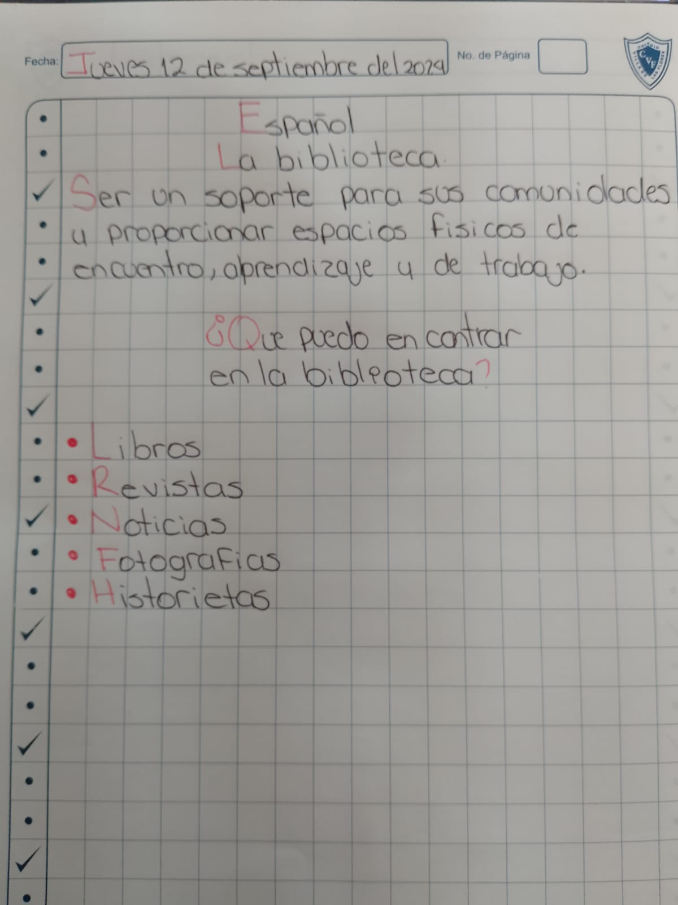

**Y pondremos en forma de lista lo que encontramos en la biblioteca en forma de lista y las ilustraremos.**

**16.- CIERRE: Los alumnos escucharan con atención las indicaciones de las maestra. Se realizara las paginas del libro de español:34, 35 y 36** 

**Actividad y Tipo de organización: Individual ( ) Equipo ( ) Grupal ( X )**

**17.- EVALUACIÓN: Autoevaluación ( ) Coevaluación ( X ) Heteroevaluación ( )**

* **ACTITUDINAL: Identificar y saber la importancia de las bibliotecas.**
* **CONCEPTUAL: Mencionar y observar lo que hay en la biblioteca.**
* **PROCEDIMENTAL: Para poder identificar todo lo que podemos encontrar la biblioteca.**

**18.- TAREA: Realizar la pagina 37 y 38 del libro de español.**



RG-PRI-02-03

VERSIÓN 7

Colegio “Villa de las Flores” S.C.

“Ofreciendo una formación integral para toda la vida”

www.cvf.edu.mx

**PLANO DIDÁCTICO/NOTA TÉCNICA**

**NIVEL: PRIMARIA**

**C.E. 2024 - 2025**

**CAMPO FORMATIVO: DE LO HUMANO Y LO COMUNITARIO.**

**FECHA: Miércoles 18 de septiembre del 2024.**

**1.- NOMBRE DEL PROFESOR: Xochitl Leyva Ceballos GRADO: 1 GRUPO: A**

**2.- ASIGNATURA: Conocimiento del medio**

**3.- TRIMESTRE: Primer trimestre**

**4.- SEMANA: Lunes 16 de septiembre 20 de septiembre del 2024.**

**5.- TIEMPO: 50 minutos**

**6.- TEMA: Roles y responsabilidades.**

**7.- PROPOSITO:**  La relación entre familia y escuela es fundamental para el desarrollo del alumno.

**8.- CONTENIDOS: Mi comunidad.**

**9.- PDA:** Describe las actividades que se realizan de manera cotidiana en su casa, escuela y comunidad, e identifica en cada caso, la relación que dicha actividad guarda con la naturaleza, para reconocer situaciones que la benefician o dañan y así valorar sus acciones.

**10.- EJE ARTICULADOR: INCLUSIÓN (X), PENSAMIENTO CRÍTICO (x), INTERCULTURALIDAD CRITICA (), IGUALDAD DE GÉNERO (), VIDA SALUDABLE (), APROPIACIÓN DE LAS CULTURAS A TRAVÉS DE LA LECTURA Y LA ESCRITURA (), ARTES Y EXPERIENCIAS ESTÉTICAS ().**

**11.- METODOLOGIA: APRENDIZAJE BASADO EN PROBLEMAS (), STEM (), APRENDIZAJE BASADO EN PROYECTOS (), APRENDIZAJE DE SERVICIO (X).**

**12.- RECURSOS: Plan de clase, salón de clase y pizarrón.**

**13.- MATERIALES: Cuaderno, sacapuntas ,goma y colores.**

**14.- INICIO: Los alumnos tendrán que poner mucha atención a las indicaciones de la maestra. Veremos lo importante que es las responsabilidades de cada miembro de la familia y de nuestra comunidad: En la familia se forma la identidad de las personas, se satisfacen las necesidades básicas y de aprendizaje.** 

* **Actividad rompe hielo: Roles y responsabilidades.**
* **Preguntas introductorias:¿ Conozco a mi comunidad?**

**15.- DESARROLLO: La maestra dará las indicaciones y los alumnos tendrán que poner mucha atención en su cuaderno anotaremos lo importante que nosotros y nuestra familia es importante en la comunidad:** La convivencia escolar requiere la participación de la familia para su aprendizaje, puesto que, es vista como el núcleo central de este proceso.

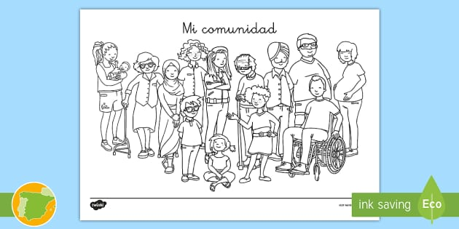

**16.- CIERRE: Los alumnos escucharan con atención las indicaciones de las maestra. Se hará una actividad para reforzar el tema de nuestra comunidad y las responsabilidades y roles que cada quien tiene.**

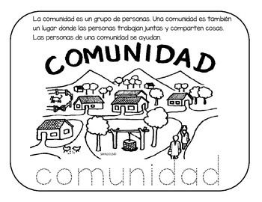

**Actividad y Tipo de organización: Individual ( ) Equipo ( ) Grupal (X )**

**17.- EVALUACIÓN: Autoevaluación ( ) Coevaluación ( X ) Heteroevaluación ( )**

* **ACTITUDINAL: Identificar los roles de nuestra comunidad.**
* **CONCEPTUAL: Mencionar y observar las personas que están en nuestra comunidad y los roles.**
* **PROCEDIMENTAL: Para poder identificar las responsabilidades de cada miembro de nuestra comunidad.**

**18.- TAREA: No hay tarea.**



RG-PRI-02-03

VERSIÓN 7

Colegio “Villa de las Flores” S.C.

“Ofreciendo una formación integral para toda la vida”

www.cvf.edu.mx

**PLANO DIDÁCTICO/NOTA TÉCNICA**

**NIVEL: PRIMARIA**

**C.E. 2024 - 2025**

**CAMPO FORMATIVO: LENGUAJES.**

**FECHA: Miércoles 18 de septiembre del 2024.**

**1.- NOMBRE DEL PROFESOR: Xochitl Leyva Ceballos GRADO: 1 GRUPO: A**

**2.- ASIGNATURA: Educación socioemocional.**

**3.- TRIMESTRE: Primer trimestre**

**4.- SEMANA: Lunes 16 de septiembre 20 de septiembre del 2024.**

**5.- TIEMPO: 50 minutos**

**6.- TEMA: Comunicación efectiva.**

**7.- PROPOSITO:**  Utiliza un lenguaje que le resulte comprensible y sea adecuado para su edad. Habla de manera clara y específica y evita usar palabras peyorativas.

**8.- CONTENIDOS: Escuchar, hablar y expresarte.**

**9.- PDA:** Reconoce que existen diferentes formas de nombrar y entender, tanto a las actividades humanas como su orden cronológico y temporal, de acuerdo con el contexto social y cultural.

**10.- EJE ARTICULADOR: INCLUSIÓN (X), PENSAMIENTO CRÍTICO (), INTERCULTURALIDAD CRITICA (X), IGUALDAD DE GÉNERO (), VIDA SALUDABLE (), APROPIACIÓN DE LAS CULTURAS A TRAVÉS DE LA LECTURA Y LA ESCRITURA (), ARTES Y EXPERIENCIAS ESTÉTICAS ().**

**11.- METODOLOGIA: APRENDIZAJE BASADO EN PROBLEMAS (X), STEM (), APRENDIZAJE BASADO EN PROYECTOS (), APRENDIZAJE DE SERVICIO ().**

**12.- RECURSOS: Plan de clase, salón de clase y pizarrón.**

**13.- MATERIALES: Cuaderno, colores, sacapuntas, goma y lápiz.**

**14.- INICIO: Los alumnos tendrán que poner mucha atención a las indicaciones de la maestra. Veremos lo importante que es la comunicación efectiva en los seres humanos:** La comunicación nos ayuda a desarrollar y mantener relaciones con quienes nos rodean. 

* **Actividad rompe hielo: Comunicación efectiva.**
* **Preguntas introductorias:¿ Se expresar mis ideas de una forma correcta hacia con los demás?**

**15.- DESARROLLO: : La maestra dará las indicaciones y los alumnos tendrán que poner mucha atención en su cuaderno anotaremos lo importante que es la comunicación efectiva:** La comunicación efectiva son las estrategias verbales y no verbales que se utilizan. Escuchar, hablar y expresarte.

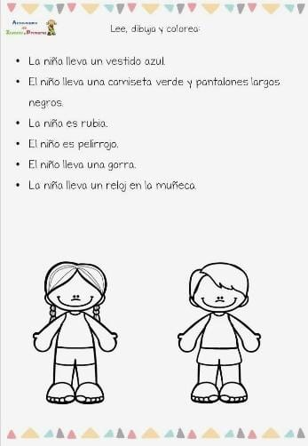

**16.- CIERRE: Los alumnos escucharan con atención las indicaciones de las maestra. Se hará una actividad para reforzar el tema, La maestra pondrá una canción con instrucciones y ellos tendrán que seguir las instrucciones de la canción: Les habla la policía.** 

**Actividad y Tipo de organización: Individual ( ) Equipo ( ) Grupal ( X )**

**17.- EVALUACIÓN: Autoevaluación ( ) Coevaluación ( X ) Heteroevaluación ( )**

* **ACTITUDINAL: Identificar el escucha activa en nuestra comunidad.**
* **CONCEPTUAL: Mencionar y observar que di referencia hay entre hablar, escuchar, gritar y oír.**
* **PROCEDIMENTAL: Para poder identificar nuestra comunicación activa.**

**18.- TAREA: Ilustrar con recortes o dibujos la palabra: escucha, hablar y expresarte.**



RG-PRI-02-03

VERSIÓN 7

Colegio “Villa de las Flores” S.C.

“Ofreciendo una formación integral para toda la vida”

www.cvf.edu.mx

**PLANO DIDÁCTICO/NOTA TÉCNICA**

**NIVEL: PRIMARIA**

**C.E. 2024 - 2025**

**CAMPO FORMATIVO: LENGUAJES.**

**FECHA: Jueves 19 de septiembre del 2024.**

**1.- NOMBRE DEL PROFESOR: Xochitl Leyva Ceballos GRADO: 1 GRUPO: A**

**2.- ASIGNATURA: Ortografía**

**3.- TRIMESTRE: Primer trimestre**

**4.- SEMANA: Lunes 02 de septiembre 06 de septiembre del 2024.**

**5.- TIEMPO: 20 minutos**

**6.- TEMA: Ortografía de la B y v.**

**7.- PROPOSITO:**  El fonema v /b/ se representa con la letra b en los casos siguientes: Cuando precede a otra consonante: abdicar, abnegación, absolver, abyecto, amable, hablar, hebra, objeto, obtener, obvio, pobre, subterfugio.

**8.- CONTENIDOS: Palabras con la letra b.**

**9.- PDA:** Comprende que cada letra tiene varias posibilidades de escritura: mayúsculas, minúsculas o variaciones de estilo.

**10.- EJE ARTICULADOR: INCLUSIÓN (X), PENSAMIENTO CRÍTICO (), INTERCULTURALIDAD CRITICA (X), IGUALDAD DE GÉNERO (), VIDA SALUDABLE (), APROPIACIÓN DE LAS CULTURAS A TRAVÉS DE LA LECTURA Y LA ESCRITURA (), ARTES Y EXPERIENCIAS ESTÉTICAS ().**

**11.- METODOLOGIA: APRENDIZAJE BASADO EN PROBLEMAS (X), STEM (), APRENDIZAJE BASADO EN PROYECTOS (), APRENDIZAJE DE SERVICIO ().**

**12.- RECURSOS: Plan de clase, salón de clase y pizarrón.**

**13.- MATERIALES: Cuaderno, colores, goma, sacapuntas y lápiz.**

**14.- INICIO: Los alumnos tendrán que poner mucha atención a las indicaciones de la maestra. Veremos lo importante que es la ortografía de las palabras con la b y v:** El fonema /b/ se representa con la letra b en los casos siguientes: Cuando precede a otra consonante: abdicar, abnegación, absolver, abyecto, amable, hablar, hebra, objeto, obtener, obvio, pobre, subterfugio.

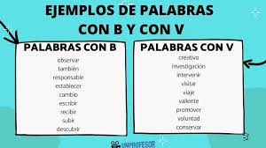

* **Actividad rompe hielo: Ortografía con la letra b/ v**
* **Preguntas introductorias: ¿ Sabes las reglas de estas palabras?**

**15.- DESARROLLO: La maestra dará las indicaciones y los alumnos tendrán que poner mucha atención en su cuaderno anotaremos lo importante del uso de la b/v y algunas de sus reglas:** Antes de cualquier consonante se escribe b y no v. (Esta regla incluye las palabras que contiene bla, ble, bli, blo, blu, bra, bre, bri, bro, bru). 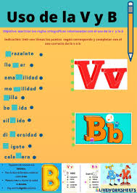

**16.- CIERRE: Los alumnos escucharan con atención las indicaciones de las maestra. Se hará una actividad para reforzar el tema y aclararemos las dudas que salgan en ese momento para realizar la actividad y entre todos contestaremos la actividad.**

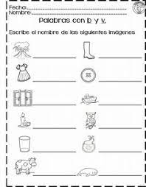

**Actividad y Tipo de organización: Individual ( ) Equipo ( ) Grupal ( X)**

**17.- EVALUACIÓN: Autoevaluación ( ) Coevaluación (X ) Heteroevaluación ( )**

* **ACTITUDINAL: Identificar las palabras que van con B/ V.**
* **CONCEPTUAL: Mencionar y observar la diferencia de la escritura de una b y una v.**
* **PROCEDIMENTAL: Para poder identificar la escritura correcta.**

**18.- TAREA:** Se realizara esta actividad y se pegara en el cuaderno de español.

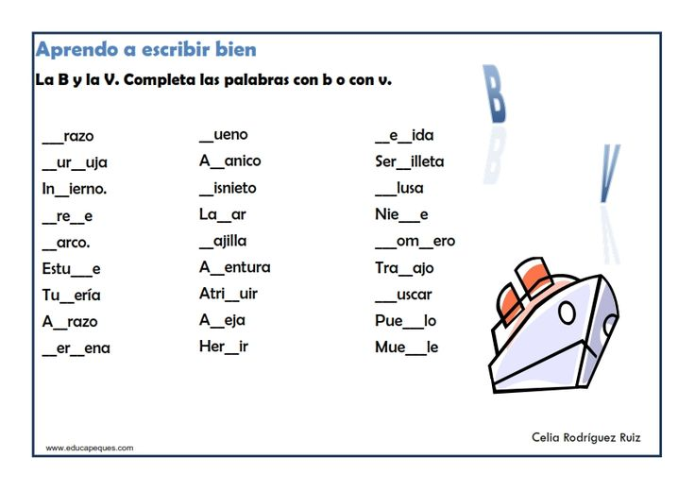

RG-PRI-02-03

VERSIÓN 7

Colegio “Villa de las Flores” S.C.

“Ofreciendo una formación integral para toda la vida”

www.cvf.edu.mx

**PLANO DIDÁCTICO/NOTA TÉCNICA**

**NIVEL: PRIMARIA**

**C.E. 2024 - 2025**

**CAMPO FORMATIVO: CIENTÍFICO, ÉTICA, NATURALEZA Y SOCIEDADES.**

**FECHA: Jueves 19 de septiembre del 2024.**

**1.- NOMBRE DEL PROFESOR: Xochitl Leyva Ceballos GRADO: 1 GRUPO: A**

**2.- ASIGNATURA: Matemáticas**

**3.- TRIMESTRE: Primer trimestre**

**4.- SEMANA: Lunes 16 de septiembre 20 de septiembre del 2024.**

**5.- TIEMPO: 50 minutos**

**6.- TEMA: Contando hasta el 50.**

**7.- PROPOSITO:** Objetivos. Reconocer el significado de los números del 1 al 50 en contextos de conteo, comparación y localización. Desarrollar habilidades de conteo preciso y ordenación de números. Realizar operaciones de suma y resta con números del 1 al 50.

**8.- CONTENIDOS: Construyendo números.**

**9.- PDA:** Identifica regularidades en los numerales que representan conjuntos de hasta 100 elementos.

**10.- EJE ARTICULADOR: INCLUSIÓN (X), PENSAMIENTO CRÍTICO (X), INTERCULTURALIDAD CRITICA (), IGUALDAD DE GÉNERO (), VIDA SALUDABLE (), APROPIACIÓN DE LAS CULTURAS A TRAVÉS DE LA LECTURA Y LA ESCRITURA (), ARTES Y EXPERIENCIAS ESTÉTICAS ().**

**11.- METODOLOGIA: APRENDIZAJE BASADO EN PROBLEMAS (), STEM (), APRENDIZAJE BASADO EN PROYECTOS (X), APRENDIZAJE DE SERVICIO ().**

**12.- RECURSOS: Plan de clase, salón de clase y pizarrón.**

**13.- MATERIALES: Libro de matemáticas**

**14.- INICIO: La maestra iniciara su clase explicándole la importancia de reconocer los números hasta el 50:** Número es la capacidad que tiene el niño para establecer correspondencias entre los objetos, agrupar objetos y logra seriar objetos, y para lograr desarrollar estas capacidades se debe poner en contacto al niño con muchos objetos de su entorno. 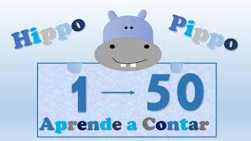

* **Actividad rompe hielo: Numeración del 1 al 50**
* **Preguntas introductorias: ¿ Quien sabe contar?**

**15.- DESARROLLO:** **La maestra dará las indicaciones y los alumnos tendrán que poner mucha atención en su cuaderno anotaremos lo importante de saber contar hasta el 50:** El conteo es considerado una actividad con gran importancia para la adquisición del número. y se les dará esta hoja para que la tengan pegada los alumnos de donde hicieron su apunte de los importante que es el conteo del 1 al 50.

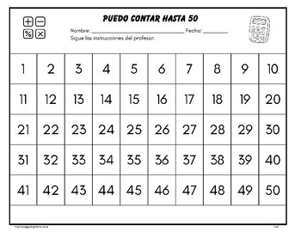

**16.- CIERRE****: Los alumnos pondrán mucha atención a las indicaciones de la maestra se realizara las actividades del libro de matemáticas: 38,39, 40 y 41.** 

**Actividad y Tipo de organización: Individual ( ) Equipo ( ) Grupal ( X )**

**17.- EVALUACIÓN: Autoevaluación ( ) Coevaluación ( X) Heteroevaluación ( )**

* **ACTITUDINAL: :** **Identificar los números y su secuencia.**
* **CONCEPTUAL: :** **Mencionar y observar los números consecutivos.**
* **PROCEDIMENTAL:** **Identifiquemos los números que van antes y después de cada cifra.**

**18.- TAREA: Realizar las paginas del libro 42 y 43.**



RG-PRI-02-03

VERSIÓN 7

Colegio “Villa de las Flores” S.C.

“Ofreciendo una formación integral para toda la vida”

www.cvf.edu.mx

**PLANO DIDÁCTICO/NOTA TÉCNICA**

**NIVEL: PRIMARIA**

**C.E. 2024 - 2025**

**CAMPO FORMATIVO: LENGUAJES.**

**FECHA: Jueves 19 de septiembre del 2024.**

**1.- NOMBRE DEL PROFESOR: Xochitl Leyva Ceballos GRADO: 1 GRUPO: A**

**2.- ASIGNATURA: Español**

**3.- TRIMESTRE: Primer trimestre**

**4.- SEMANA: Lunes 16 de septiembre 20 de septiembre del 2024.**

**5.- TIEMPO: 50 minutos**

**6.- TEMA: Gramáticas**

**7.- PROPOSITO:** Estudia la forma del lenguaje y su tarea es buscar el número de signos diferentes de acuerdo a sus formas. los tipos de relaciones que se dan entre ellos para constituir un todo significante.

**8.- CONTENIDOS: Número**

**9.- PDA:** Identifica regularidades en los numerales que representan conjuntos de hasta 100 elementos.

**10.- EJE ARTICULADOR: INCLUSIÓN (X), PENSAMIENTO CRÍTICO (X), INTERCULTURALIDAD CRITICA (), IGUALDAD DE GÉNERO (), VIDA SALUDABLE (), APROPIACIÓN DE LAS CULTURAS A TRAVÉS DE LA LECTURA Y LA ESCRITURA (), ARTES Y EXPERIENCIAS ESTÉTICAS ().**

**11.- METODOLOGIA: APRENDIZAJE BASADO EN PROBLEMAS (X), STEM (), APRENDIZAJE BASADO EN PROYECTOS (), APRENDIZAJE DE SERVICIO ().**

**12.- RECURSOS: Plan de clase, salón de clase y pizarrón**

**13.- MATERIALES: Cuaderno de español, colores, goma, sacapuntas**

**14.- INICIO: Los alumnos tendrán que poner mucha atención a las indicaciones de la maestra. Veremos lo importante de la gramática: numero:** La gramática de una lengua es el conjunto de reglas y principios que determinan el modo como se combinan las unidades de dicha lengua para formar unidades lingüísticas mayores. 

* **Actividad rompe hielo: Gramática**
* **Preguntas introductorias: ¿Qué es la gramática?**

**15.- DESARROLLO: La maestra dará las indicaciones y los alumnos tendrán que poner mucha atención en su cuaderno anotaremos lo importante que es la gramática: numero.** El número es la propiedad gramatical que tienen las palabras de significar singularidad o pluralidad en función de su terminación. El número singular denota una sola persona o cosa.

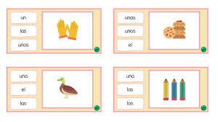se realizara el apunte sobre el tema y en la parte de abajo se pondrá esta actividad y pondremos la oración de cada imagen poniendo la gramática que corresponda a cada imagen.

**16.- CIERRE: : Los alumnos escucharan con atención las indicaciones de la maestra. Se realizara las paginas del libro de español:39**

**Actividad y Tipo de organización: Individual ( ) Equipo ( ) Grupal ( X )**

**17.- EVALUACIÓN: Autoevaluación ( ) Coevaluación ( X ) Heteroevaluación ( )**

* **ACTITUDINAL: Identificar El tipo de gramática que lleva cada palabra.**
* **CONCEPTUAL: Mencionar y observar bien las palabras para saber que gramática corresponde a cada palabra.**
* **PROCEDIMENTAL: Para poder identificar la gramática debemos de leer bien las palabras.**

**18.- TAREA: Del libro de español “TARES 5” Pagina:181**



RG-PRI-02-03

VERSIÓN 7

Colegio “Villa de las Flores” S.C.

“Ofreciendo una formación integral para toda la vida”

www.cvf.edu.mx

**PLANO DIDÁCTICO/NOTA TÉCNICA**

**NIVEL: PRIMARIA**

**C.E. 2024 - 2025**

**CAMPO FORMATIVO: DE LO HUMANO Y LO COMUNITARIO.**

**FECHA: Jueves 19 de septiembre del 2024.**

**1.- NOMBRE DEL PROFESOR: Xochitl Leyva Ceballos GRADO: 1 GRUPO: A**

**2.- ASIGNATURA: Vida saludable.**

**3.- TRIMESTRE: Primer trimestre**

**4.- SEMANA: Lunes 16 de septiembre al 20 de septiembre del 2024.**

**5.- TIEMPO: 50 minutos**

**6.- TEMA: Actividad física y ejercicio.**

**7.- PROPOSITO:**  La Educación Física en la Educación Básica favorece que los niños y adolescentes desarrollen su motricidad y construyan su corporeidad; plantea entre sus prioridades, la realización de acciones motrices encaminadas hacia el logro de metas vinculadas con la corporeidad y la creatividad; y todas aquellas conductas.

**8.- CONTENIDOS: Descubrir juegos y actividades divertidas para hacer juntos, como caminar, correr, bailar o practicar algún deporte.**

**9.- PDA:** Identifica actividades personales, familiares y de la comunidad que impactan en la naturaleza y en la salud de las personas, las registra y clasifica como positivas o negativas. Propone y participa en acciones y p

**10.- EJE ARTICULADOR: INCLUSIÓN (X), PENSAMIENTO CRÍTICO (X), INTERCULTURALIDAD CRITICA (), IGUALDAD DE GÉNERO (), VIDA SALUDABLE (), APROPIACIÓN DE LAS CULTURAS A TRAVÉS DE LA LECTURA Y LA ESCRITURA (), ARTES Y EXPERIENCIAS ESTÉTICAS ().**

**11.- METODOLOGIA: APRENDIZAJE BASADO EN PROBLEMAS (), STEM (), APRENDIZAJE BASADO EN PROYECTOS (), APRENDIZAJE DE SERVICIO (X).**

**12.- RECURSOS: Plan de clase, salón de clase y pizarrón.**

**13.- MATERIALES: Cuaderno, colores, goma, sacapuntas y lápiz.**

**14.- INICIO: : Los alumnos tendrán que poner mucha atención a las indicaciones de la maestra. Veremos lo importante que son las actividades físicas en los niños:** La actividad física reduce el riesgo de padecer: Enfermedades cardiovasculares, tensión arterial alta, cáncer de colon y diabetes. 

* **Actividad rompe hielo: Actividad física y ejercicio.**
* **Preguntas introductorias: ¿ Quien hace ejercicio?**

**15.- DESARROLLO: La maestra dará las indicaciones y los alumnos tendrán que poner mucha atención en su cuaderno anotaremos lo importante que es hacer ejercicio y llevar una vida saludable:** La actividad física tiene importantes beneficios para la salud del corazón, el cuerpo y la mente.



**16.- CIERRE: Los alumnos escucharan con atención las indicaciones de la maestra: Los alumnos reforzaran el tema con una actividad de que deporte han practicado o cual es el mas le gusta.**

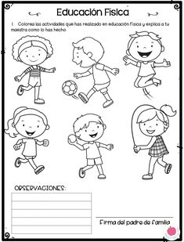

**Actividad y Tipo de organización: Individual ( ) Equipo ( ) Grupal (X )**

**17.- EVALUACIÓN: Autoevaluación ( ) Coevaluación ( X ) Heteroevaluación ( )**

* **ACTITUDINAL: Identificar los tipos de ejercicio que podemos realizar.**
* **CONCEPTUAL: Mencionar y observar los ejercicios y en que nos ayuda a nuestro cuerpo a realizarlo.**
* **PROCEDIMENTAL: Para poder identificar todo el ejercicio que podemos realizar para estar en buenas condiciones.**



**18.- TAREA: Dibuja o recorta un deporte que te gusta o te gustaría practicar.**



RG-PRI-02-03

VERSIÓN 7

Colegio “Villa de las Flores” S.C.

“Ofreciendo una formación integral para toda la vida”

www.cvf.edu.mx

**PLANO DIDÁCTICO/NOTA TÉCNICA**

**NIVEL: PRIMARIA**

**C.E. 2024 - 2025**

**CAMPO FORMATIVO: CIENTÍFICO, ÉTICA, NATURALEZA Y SOCIEDADES,**

**FECHA: Jueves 19 de septiembre del 2024.**

**1.- NOMBRE DEL PROFESOR: Xochitl Leyva Ceballos GRADO: 1 GRUPO: A**

**2.- ASIGNATURA :Proyectos de campo.**

**3.- TRIMESTRE: Primer trimestre**

**4.- SEMANA: Lunes 16 de septiembre 20 de septiembre del 2024.**

**5.- TIEMPO: 100 minutos**

**6.- TEMA: Caras y gestos.**

**7.- PROPOSITO:**  Las expresiones faciales además de expresar las emociones, también sirven como medio de expresión de la personalidad.

**8.- CONTENIDOS: Identificación de emociones.**

**9.- PDA:** Representa objetos, personas, seres vivos y lugares de forma plástica, sonora, corporal, teatral o por medio de otros lenguajes artísticos.

**10.- EJE ARTICULADOR: INCLUSIÓN (X), PENSAMIENTO CRÍTICO (X), INTERCULTURALIDAD CRITICA (), IGUALDAD DE GÉNERO (), VIDA SALUDABLE (), APROPIACIÓN DE LAS CULTURAS A TRAVÉS DE LA LECTURA Y LA ESCRITURA (), ARTES Y EXPERIENCIAS ESTÉTICAS ().**

**11.- METODOLOGIA: APRENDIZAJE BASADO EN PROBLEMAS (), STEM (), APRENDIZAJE BASADO EN PROYECTOS (X), APRENDIZAJE DE SERVICIO ().**

**12.- RECURSOS: Plan de clase, salón de clase y pizarrón.**

**13.- MATERIALES: Cuaderno, colores, goma, sacapuntas, lápiz.**

**14.- INICIO: Los alumnos tendrán que poner mucha atención a las indicaciones de la maestra. Veremos lo importante que son nuestros gestos y las emociones:** 1. Se hará una breve introducción al tema, indicando al alumnado la dinámica de la actividad. 2. Se formarán dos equipos. 

* **Actividad rompe hielo: Caras y gestos.**
* **Preguntas introductorias:¿ Como se sienten hoy?**

**15.- DESARROLLO: 1. Se le pedirá a un miembro del primer equipo que tome una tarjeta, que lea la emoción y que, sin hablar trate de dar a conocer a sus compañeras/os qué emoción es mediante caras y gestos. Si después de tres intentos el equipo no adivina la emoción, se le dará la oportunidad al equipo contrario de adivinar de qué emoción se trata. El equipo que haya ganado se queda con la tarjeta. 2. Se lleva a cabo el mismo ejercicio alternando equipos durante tres rondas.**

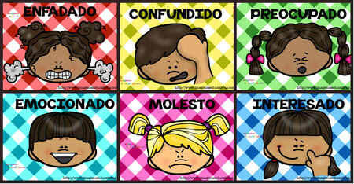

**16.- CIERRE: 1. El equipo que al finalizar tenga más tarjetas será el ganador. 2. Se hará una breve reflexión sobre la importancia de conocer la forma en la que los seres humanos manifestamos las emociones y se invitará al alumnado a que reflexione sobre sus emociones cotidianas con el fin de que identifiquen la manera en la que las están expresando.**



**Actividad y Tipo de organización: Individual ( ) Equipo ( ) Grupal ( X )**

**17.- EVALUACIÓN: Autoevaluación ( ) Coevaluación ( X ) Heteroevaluación ( )**

* **ACTITUDINAL: Identificar nuestras emociones atreves de las caras y gestos.**
* **CONCEPTUAL: Mencionar y observar nuestros sentimiento a través de diferentes situaciones.**
* **PROCEDIMENTAL: Para poder identificar nuestras emociones.**

**18.- TAREA: No hay tarea.**



RG-PRI-02-03

VERSIÓN 7

Colegio “Villa de las Flores” S.C.

“Ofreciendo una formación integral para toda la vida”

www.cvf.edu.mx

**PLANO DIDÁCTICO/NOTA TÉCNICA**

**NIVEL: PRIMARIA**

**C.E. 2024 - 2025**

**CAMPO FORMATIVO: LENGUAJES, SABERES Y PENSAMIENTO, CIENTÍFICO, ÉTICA, NATURALEZA Y SOCIEDADES, DE LO HUMANO Y LO COMUNITARIO.**

**FECHA: Viernes 20 de septiembre del 2024.**

**DIA DE EXAMEN.**



Como todo conflicto, la guerra fría tenía que terminar, aquí están los principales motivos por los que se puso fin a este estado de tensión que tuvo al mundo desde 1947 a 1991

**DESARROLLO:**

Como todo conflicto, la guerra fría tenía que terminar, aquí están los principales motivos por los que se puso fin a este estado de tensión que tuvo al mundo desde 1947 a 1991

**DESARROLLO:**

Lic. Janet Martínez Montesinos

Dirección Académica

Nombre y firma del profesor (a)